Heimatabend der Narrenzunft mit Theaterstück
Zwei „Herrgöttle“ und ein Happy-End

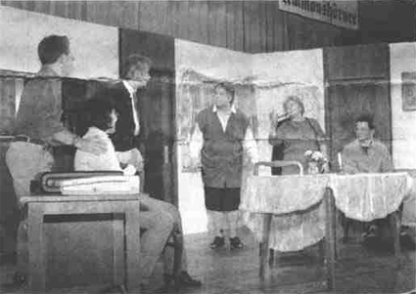
Lehen. Der Heimatabend der Le- hener Narrenzunft „Ammonshör- ner“ findet schon seit etlichen Jah- ren viel Resonanz beim Publikum, das sich stets auch auf die Auftritte der aus Bollschweil stammenden Laienspielgruppe sowie des „Origi- nal Schwarzwaldquintetts“ freut. Zunftvogt Arno Disch und seine Getreuen durften also auch diesmal zu Recht mit zahlreichen Be- suchern rechnen.
Matthias Gerber war erstmals „Maitre de plaisir“ und konnte an diesem Abend in der Bundschuh- halle auch Stadträtin Ingrid Baas sowie mehrere Abordnungen be-nachbarter Narrenzünfte begrüßen. Gekommen waren außerdem Walter Topsnik als stellvertretender Orts-vorsteher sowie Pfarrer Leithen- mayr.
Alle Gäste erlebten fünf sehr temp-peramentvolle Musiker, die zur Un-terhaltung unter anderem zünftige Polkas, Ländler und Walzer darbo- ten. Später, als getanzt werden konnte, erklangen allerdings auch moderne Melodien, wobei die Musi-kanten unter Beweis stellten, daß sie obendrein sehr gut singen können. Recht vergnügliche Anekdoten lok-kerten das Programm auf.
VIEL VERGNÜGEN bereiteten die Schauspieler aus Bollschweil mit dem Stück „Zwei Herrgöttle“ den Besuchern des Heimatabends, zu dem die „Ammonshörner“ in die Bundschuhalle eingeladen hatten. Bild: Albiker
Doch was wäre solch ein Hei-matabend ohne die Aufführung ei- nes munteren Theaterstücks durch die Bollschweiler Laienspielgruppe! Diesmal führte das Ensemble das schwäbische Lustspiel „Zwei Herr-göttle“ von Thomas Deisser auf. In diesem Stück geht es um einen Bür-
germeister und einen Pastor, um mancherlei Verwicklungen und Pro-bleme, weil sich Tochter und Sohn der beiden „Streithähne“ ineinan- der verliebt haben. Hinzu kommt noch ein Streit um einen geplanten, aber völlig unnötigen Kindergarten, es wird dargelegt, daß die „Frau Pfarrer“ vor 25 Jahren sich gegen den jetzigen Bürgermeister als Ehe-
mann entschieden hatte, und außer- dem spielt eine Kräuterfrau eine Rolle bei dem Geschehen auf der Bühne.
Doch wie das bei einem derartigen Lustspiel nun mal so der Fall ist, lö- sen sich alle Probleme, es kommt zu allseitiger Aussöhnung und es wird geheiratet. Für die Schauspieler gab’s viel Beifall. Harald Albicker

Badische Zeitung vom 3. Dezember 1997

